第1章 1.2.2
(本栏目内容，在学生用书中以活页形式分册装订！)
一、选择题(每小题5分，共20分)
1．在△ABC中，若a＝7，b＝3，c＝8，则△ABC的面积等于( )
A．12 B.
C．28 D．6
解析： 由余弦定理可得cos A＝，A＝60°，∴S_{△ABC}＝bcsin A
＝6.故选D.
答案： D
2．在△ABC中，若a＝2bcos C，则△ABC是( )
A．直角三角形 B．等腰三角形
C．等腰直角三角形 D．等边三角形
解析： ∵a＝2bcos C＝2b·＝，
∴a²＝a²＋b²－c²，即b²＝c²，b＝c.
∴△ABC是等腰三角形．故选B.
答案： B
3．△ABC的内角A、B、C的对边分别为a，b，c.若b²＝ac，且c＝2a，则cos B等于( )
A. B.
C. D.
解析： 由余弦定理得
cos B＝＝＝
答案： A
4．在△ABC中，A＝120°，b＝1，S_{△ABC}＝，则角A的对边的长为( )
A. B.
C. D.
解析： 由S_{△ABC}＝bcsin A得＝×1×c·sin 120°
∴c＝4
由余弦定理，a²＝b²＋c²－2bccos A
∴a²＝1²＋4²－2×1×4cos 120°＝21
∴a＝，故选C.
答案： C
二、填空题(每小题5分，共10分)
5．锐角△ABC的面积为3，BC＝4，CA＝3，则AB＝________.
解析： 由三角形面积公式得
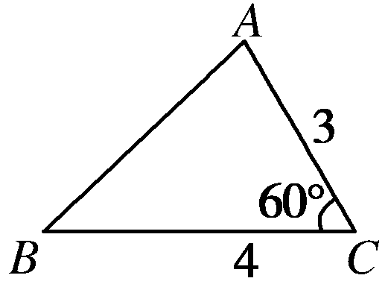
×3×4·sin C＝3，sin C＝.
又∵△ABC为锐角三角形FF0C
∴C＝60°.
根据余弦定理
AB²＝16＋9－2×4×3×＝13.
AB＝.
答案：
6．在△ABC中，三边a，b，c与面积S的关系式为a²＋4S＝b²＋c²，则角A为________．
解析： a²＝b²＋c²－2bccos A，又已知a²＋4S＝b²＋c²，故S＝bccos A＝bcsin A，从而sin A＝cos A，tan A＝1，A＝45°.
答案： 45°
三、解答题(每小题10分，共20分)
7．在△ABC中，角A，B，C所对的边分别为a，b，c，且满足cos＝，AB·AC＝3.
(1)求△ABC的面积；
(2)若b＋c＝6，求a的值．
解析： (1)∵cos＝，
∴cos A＝2cos²－1＝，sin A＝，
又由AB·AC＝3，得bccos A＝3，∴bc＝5，
∴S_{△ABC}＝bcsin A＝2.
(2)由(1)得bc＝5，又b＋c＝6，∴b＝5，c＝1或b＝1，c＝5，
由余弦定理得a²＝b²＋c²－2bccos A＝20，∴a＝2.
8．如图，在△ABC中，已知B＝45°，D是BC边上的一点，AD＝5，AC＝7，DC＝3，求AB的长．
解析： 在△ACD中，由余弦定理，得cos C＝＝＝.
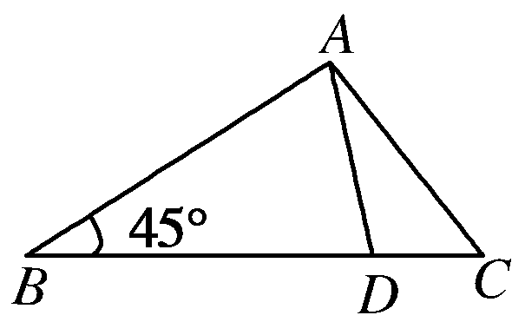
∵C为三角形的内角，∴C∈(0，π)，
∴sin C＝＝＝.
在△ABC中，由正弦定理，得＝，
∴AB＝＝＝.
尖子生题库☆☆☆
9．(10分)在△ABC中，a＋b＝10，cos C的值是方程2x²－3x－2＝0的一个根，求三角形周长的最小值．
解析： 设三角形的另一边是c，
方程2x²－3x－2＝0的根是x＝－或x＝2.
∵cos C≤1，∴cos C＝－.
由余弦定理得
c²＝a²＋b²－2abcos C＝a²＋b²－2ab＝(a＋b)²－ab
＝100－ab＝100－a·(10－a)＝100＋a²－10a＝75＋(a－5)².
要使三角形的周长最小，只要c最小．
∴当a＝5时，c²最小，
∴c最小，c的最小值是＝5.
∴三角形周长的最小值是10＋5.

